ЛАБОРАТОРНАЯ РАБОТА 1.
ЗНАКОМСТВО СО СТРУКТУРОЙ ЭЛЕКТРОИЗМЕРИТЕЛЬНЫХ ПРИБОРОВ.

Цель работы - знакомство с электроизмерительными приборами.
Теоретическое введение: Электроизмерительные приборы используются для измерения различных характеристик тока - напряжения, силы тока, сопротивления. В основном они делятся на аналоговые пружинно-магнитные системы, стрелочные и цифровые. Вольтметр подключается параллельно цепи, а амперметр-последовательно. Пределы измерения и точность являются ключевыми факторами при правильном выборе инструмента. В аналоговом инструменте устройство обычно состоит из шкалы и указателя. Аналоговые измерительные приборы называются электромеханическими. Набор частей, составляющих движущиеся и неподвижные части инструмента, называется измерительным механизмом. Цифровые измерительные приборы не имеют движущейся части; считыватель такого инструмента обеспечивает прямое цифровое считывание. Применение микропроцессорной технологии в измерительных приборах позволяет повысить производительность и точность измерений, а также реализовать дополнительные функции для обработки результатов измерений. Цифровые измерительные приборы обладают высокой чувствительностью, широким диапазоном измерений, высокой точностью (до 0,01%). Кроме того, цифровые инструменты обеспечивают более быстрое время отклика, чем аналоговые инструменты, автоматизированные процессы измерения, простую и удобную запись измерений и возможность переноса результатов измерений на компьютер.

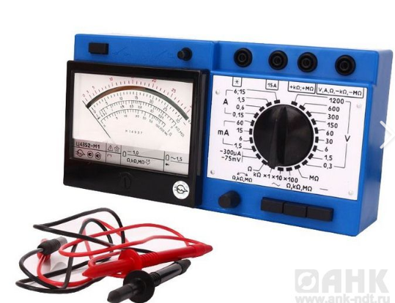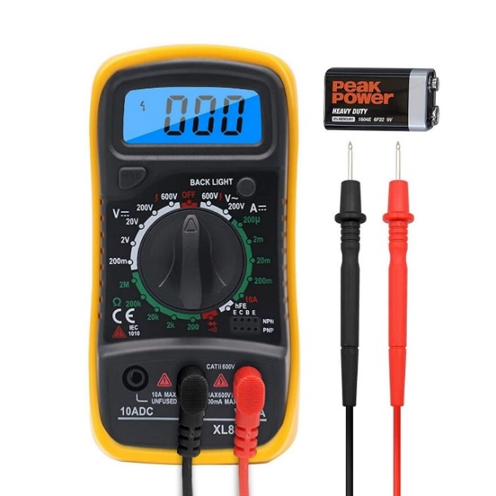
Рисунок 1. Электроизмерительные приборы

Ход работы:
Изучение внешнего вида данных приборов.
Анализ шкал, диапазонов приборов.
Изучение того, как подключается каждый прибор (вольтметр – последовательно, амперметр –параллельно).
Порядок выполения;
Соберите схему и измерьте силу тока и напряжение с помощью инструментов.
Анализ результатов измерений и погрешностей.
Контрольные вопросы:
1. в чем основное различие между подключением амперметра и вольтметра к цепи?
2. Какие ошибки могут быть допущены при считывании шкалы аналогового прибора?
3. какое значение имеет правильный выбор диапазона измерений?
4.Оцените преимущества и недостатки цифровых и аналоговых инструментов.

ЛАБОРАТОРНАЯ РАБОТА 2.
ИССЛЕДОВАНИЕ ГЕОМЕТРИЧЕСКИХ ПАРАМЕТРОВ СОПРОТИВЛЕНИЯ.

Цель: определить удельное сопротивление проводника и сравнить его с табличным значением.

1. Краткая теоретическое введение. Немецкий физик Георг Ом обнаружил, что отношение напряжения U между концами проводника, являющегося частью электрической цепи, к силе тока I в контуре является постоянной величиной:
R=U/I=const (1)
Эта величина R называется электрическим сопротивлением проводника. Электрическое сопротивление измеряется в Омах. Электрическое сопротивление 1 Ом имеет участок цепи с напряжением 1 В при токе 1 А:
1Ом=1в / 1А
Опыт показывает, что электрическое сопротивление проводника прямо пропорционально его длине L и обратно пропорционально площади поперечного сечения проводника S:
R=ρ L/S; (2)
Константа параметра для данного вещества называется удельным электрическим сопротивлением вещества. Удельное сопротивление измеряется в Ом см.

2. Последовательность работы
2.1. соберите электрическую цепь.
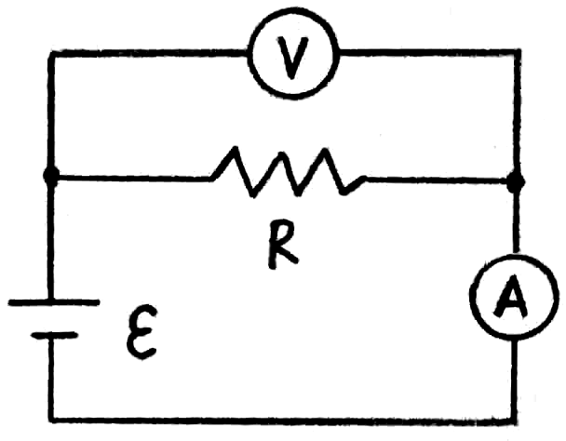

Рисунок 1.

2.2. в качестве проводящего материала – выбрать сталь и медь, установить длину и площадь поперечного сечения:
L = 100 м; S = 0,1 мм2;
2.3. экспериментально определить напряжение в проводнике с помощью мультиметра.
Для этого необходимо подключить мультиметр параллельно проводнику в режиме измерения постоянного напряжения, соблюдая полярность.
Запишите показания мультиметра.
2.4. экспериментально определить силу тока в цепи с помощью мультиметра.
В режиме измерения постоянного тока подключите мультиметр последовательно к цепи, сохраняя полярность.
Запишите показания мультиметра.
2.5. рассчитайте сопротивление проводника по Формуле (1).
2.6. определить удельное сопротивление материала, отобранного по формуле (2).
2.7.выполните шаги 2.3 – 2.6 с изменением длины., но площадь поперечного сечения и материал проводника будут постоянными.
2.8. результаты измерений занесите в таблицу:
Опыт №. | Длина, м | напряжение, В | Сила тока, А | сопротивление, Ом | удельное сопротивление, Ом м
1
2
3
2.9. найдите среднее значение сопротивления и сравните его со значением в таблице.
2.10. измерьте сопротивление проводника непосредственно с помощью омметра. Сравните свои результаты.
Делать выводы о выполненных работах.

3. тестовые вопросы.
3.1. Как называется удельное сопротивление проводника?
3.2. как зависит сопротивление проводника от его длины?
3.3. по какой формуле можно рассчитать удельное сопротивление проводника?
3.4. в каких единицах измерения измеряется удельное сопротивление проводника?
Установка на столе на картинке указано электричество цепь собирать :

ЛАБОРАТОРНАЯ РАБОТА 3.
ИССЛЕДОВАНИЕ ВНУТРЕННЕГО СОПРОТИВЛЕНИЯ ИСТОЧНИКОВ ПОСТОЯННОГО ТОКА.

Цель: определение внутреннего сопротивления источника тока и его ЭДС.
Краткое теоретическое описание: Электрический ток в проводниках вызывается так называемыми источниками постоянного тока. Внутри источника постоянного тока силы, вызывающие движение электрических зарядов против направления сил электростатического поля, называются чужеродными силами. Соотношением внешней работы, выполняемой внешними силами для перемещения заряда, называется электродвижущая сила по контуру Q до значения этого заряда. источник (ЭДС):
ε=А_{(стор.)}/ΔQ (1)
Электродвижущая сила выражается в единицах, таких как напряжение или разность потенциалов, т. в вольтах. Работа является мерой превращения энергии из одного вида в другой. Следовательно, в источнике внешняя энергия преобразуется в энергию электрического поля
W=ε⋅Q (2)
Когда заряд Q перемещается во внешней части контура, энергия стационарного поля, созданного и поддерживаемого источником, преобразуется:
W₁ = U⋅Q, (3)
и в подразделе:
W2 = U_{внутренний} Q (4)

По закону сохранения энергии W = W1 + W2 или
ε⋅Q = U⋅Q + Uin.⋅Q (5)
Разделив на Q, получим:
Z = Uвнутренний +U (6)
ε= I⋅R+I⋅r = I⋅(R+r) (8)
Отсюда
I=ε/(R+r) (9)
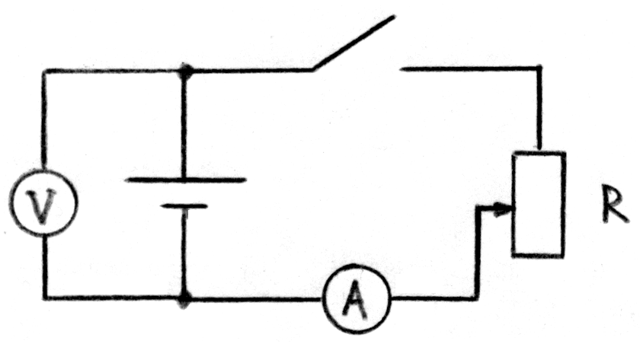Таким образом, сила тока в цепи равна отношению электродвижущей силы источника к сумме сопротивлений внешнего и внутреннего участков цепи. Это закон Ома для всей цепи. Формула (9) содержит внутреннее сопротивление r.

Рисунок 1. Полная цепь.

Пусть известны значения тока I₁ и I₂ и падение напряжения на реостате U₁ и U₂ (см. рис.1). Для ЭДС мы можем написать:
Грамм= I₁ грамм(R₁ + r) и грамм = I₂ грамм(R₂ + r) (10)
Уравнив положительные стороны этих двух равенств, получим
I₁-(R₁ + r) = I₂⋅(R₂ + r)
Или I₁-R₁+i₁-R = I₂-R₂ + i₂-R
I₁⋅ r – I₂⋅r = I₂⋅R₂ - I₁⋅R₁
Ведь I₁ R₁ = U₁ и I₂ R₂ = U₂, где последнее равенство можно записать как

r⋅(I₁ – I₂) = U₂ – U₁,
где
r=(U₂-U₁)/(I₂-I₁ ) (11)

2. Последовательност работы:
2.1. Постройте схему по схеме, показанной на рисунке 1. Установите сопротивление реостата на 7 Ом, ЭДС батареи на 1,5 В, внутреннее сопротивление батареи на 3 Ом.
2.2. с помощью мультиметра определить напряжение на аккумуляторе при разомкнутом ключе. Это будет ЭДС батареи по формуле (7).
2.3. Включите и измерьте ток и напряжение на реостате. Запишите показания.
2.4. измените сопротивление реостата и запишите различные значения тока и напряжения.
2.5. повторите измерения тока и напряжения для 6 различных положений ползунка реостата и запишите полученные значения в таблицу.
2.6. вычислите внутреннее сопротивление по формуле (11).
2.7. определите абсолютную и относительную погрешность в измерении ЭДС и внутреннего сопротивления батареи.

3. тестовые вопросы
3.1. укажите закон Ома для полной цепи.
3.2. чему равна ЭДС источника при разомкнутой цепи?
3.3. что вызывает внутреннее сопротивление источника тока?
3.4. как определяется ток короткого замыкания батареи?

ЛАБОРАТОРНАЯ РАБОТА 4.
ИССЛЕДОВАНИЕ ПАССИВНЫХ ЭЛЕМЕНТОВ ЭЛЕКТРОНИКИ

1. цель работы: Экспериментальное исследование основных свойств резистора, конденсатора и индуктивности, их поведения в цепях постоянного и переменного тока.
2. теоретическое введение:
2.1. пассивные элементы
Пассивные элементы не могут передавать энергию электрической цепи, но способны накапливать или расходовать ее. Три основных пассивных элемента:
Резистор (R)
Конденсатор (C)
Индуктивная катушка (L)
2.2. Резистор
Резистор (сопротивление) - это элемент, который преобразует электрическую энергию в тепловую, показывая сопротивление электрическому току. Его основная характеристика-сопротивление (R), измеряемое в Омах, определяемое как отношение напряжения к силе тока.
Закон Ома: U = I * R
Действие резистора в цепях постоянного и переменного тока одинаковое.
2.3. Конденсатор
Конденсатор-это элемент, который может накапливать электрический заряд (и, следовательно, энергию электрического поля). Его основная характеристика-емкость, измеряемая в Фараде (C). В цепи постоянного тока конденсатор разрывает цепь после зарядки (показывает бесконечное сопротивление). В цепи переменного тока конденсатор проводит ток. Его сопротивление называется емкостным сопротивлением и обратно пропорционально частоте:

Х_{С}=1/(2 *π f C) (1)
где: f-частота тока (Гц), C – емкость (Ф).

2.4. Индуктивность
Индуктивная катушка-это элемент, который может накапливать энергию магнитного поля. Его основная характеристика-индуктивность (L), измеряемая Генри. В цепи постоянного тока катушка показывает только активное сопротивление провода. В цепи переменного тока катушка индуцирует ЭДС самоиндукции, что указывает на сопротивление изменению тока. Его сопротивление называется индуктивным сопротивлением и прямо пропорционально частоте:
X_{L} = 2 π f L (2)
где: f - частота (Гц), L – индуктивность (Гн).
3. используемые устройства и материалы:
Источник тока (постоянный и переменный)
Блок-накопитель (breadboard)
Резисторы (разных номиналов)
Конденсатор (керамический)
Индуктивная катушка
Генератор переменного тока (генератор сигналов)
Двухканальный осциллограф
Измерительные провода
Мультиметр

4. ход работы:
4.1. исследование резистора
Переведите мультиметр в режим измерения сопротивления и измерьте сопротивление данного резистора.
Соберите схему по схеме ниже:
Несколько раз меняйте напряжение источника тока и каждый раз измеряйте силу тока, протекающего через резистор (I), и напряжение над ним (U_{R}).
Постройте график зависимости U_{R} = f(I) по полученным данным. Убедитесь, что наклон графика равен сопротивлению резистора (R).
4.2. исследование конденсатора на постоянном токе:
Соберите схему по схеме ниже (с источником постоянного тока):
Подключите цепь и зарядите конденсатор. Отслеживайте изменение напряжения (U_C) на конденсаторе с течением времени с помощью мультиметра. Обратите внимание, что после полной зарядки конденсатора ток в цепи равен нулю.
На переменном токе:
Последовательно подключите конденсатор к источнику переменного тока (генератору сигналов).
Измените частоту генератора (f) и измерьте силу тока в цепи (I) и напряжение на конденсаторе (U_{C}) на разных частотах с помощью осциллографа.
По результатам измерений рассчитайте отношение Xс = U_{C} / I и постройте график его зависимости от частоты (f). Выполните теоретические расчеты и сравните с формулой X_{С} = 1 / (2 * π * f * C).
4.3. исследование индуктивной катушки на переменном токе:
Подключите катушку к источнику переменного тока последовательно.
Измените частоту генератора (f) и измерьте силу тока в цепи (I) или напряжение в катушке (U_{L}) на разных частотах с помощью осциллографа.
По результатам измерений рассчитайте отношение X_{L} = U_{L} / I и постройте график его зависимости от частоты (f). Выполните теоретические расчеты и сравните с формулой X_{L} = 2 * π * f * L.
5. Обработка и анализ:
Введите все данные измерений в таблицы.
Нарисуйте графики всех зависимостей.
Сравните экспериментальные и теоретические расчеты и обсудите причины отклонений (погрешность приборов, отклонения элементов от номинальных значений и т.д.).
Сравните поведение трех элементов в постоянном и переменном токе.

6. контрольные вопросы:
Назовите основные функции резистора, конденсатора и катушки.
Почему конденсатор действует как выключатель в цепи постоянного тока?
Как изменяется частотная зависимость конденсаторных и индуктивных сопротивлений? Объясните, почему.
Если частота бесконечно велика, каково сопротивление конденсатора в цепи переменного тока? А если частота равна нулю (постоянный ток)?

ЛАБОРАТОРНАЯ РАБОТА 5.
ИССЛЕДОВАНИЕ ЕМКОСТИ И ИНДУКТИВНОСТИ НА ПЕРЕМЕННОМ ТОКЕ.

Цель: изучить зависимость емкостных и индуктивных сопротивлений от частоты переменного тока и параметров элементов.
Краткое теоретическое описание: помимо резисторов, в цепи переменного тока можно использовать индуктивностьы и конденсаторы. Для постоянного тока катушка индуктивности имеет только активное сопротивление, которое обычно меньше (если катушка не имеет большого количества витков). Конденсатор в цепи постоянного тока означает "разрыв" (очень большое активное сопротивление). Для переменного тока эти элементы имеют определенную реактивность в зависимости как от значений частиц, так и от частоты переменного тока, протекающего через катушку и конденсатор.
1.1. Катушка в цепи переменного тока.
Рассмотрим, что происходит в цепи с резистором и катушкой индуктивности. Колебания силы тока, протекающего через катушку:
$i=I_{m}⋅\cos{(}ωt)$ (1)
приводит к падению напряжения на концах катушки в соответствии с законом самоиндукции и правилом Ленца:
$u_{L}=L\frac{di}{dt}=-LωI_{m}\sin{(}ωt)=ωLI_{m}\cos{(}ωt+π/2)$ (2)

то есть отклонение напряжения опережает фазу отклонения силы тока на π/2. Производная Lim от напряжения является амплитудой колебаний напряжения:
U_{L}=ωLI_m (3)
Произведение циклической частоты на индуктивность называется индуктивным сопротивлением катушки:
X_{L}=ωL (4)
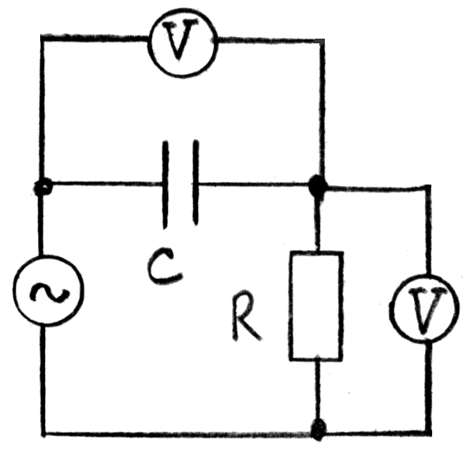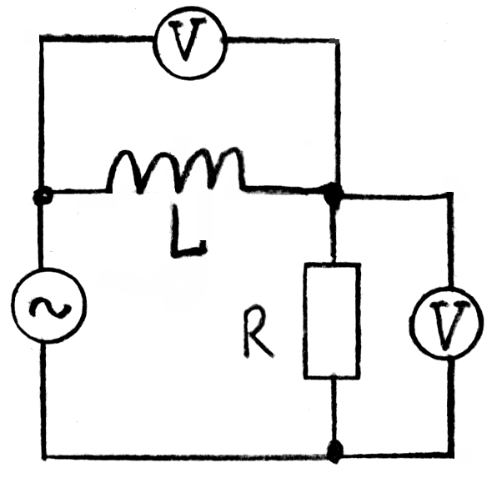

Рисунок 1. Конденсатор и индуктивность в цепи переменного тока.

Следовательно, связь между напряжением и амплитудой тока в катушке совпадает с законом Ома для части цепи постоянного тока:
U_{L} =X_{L} Im (5)
Как видно из выражения, индуктивное сопротивление пропорционально частоте переменного тока, протекающего через катушку, а не постоянной величине для данной катушки. Следовательно, амплитуда колебаний силы тока в проводнике с индуктивностью Im L амплитуда постоянного напряжения ul уменьшается обратно пропорционально частоте переменного тока:
$I_{m}=\frac{U_{m}}{ωL}$ (6)

Конденсатор в цепи переменного тока.
При изменении напряжения на пластинах конденсатора по гармоническому закону: u_C=U_m cos Co (ωt) заряд q на его пластинах изменяется в соответствии с гармоническим законом:
$$q=Cu_{C}=CU_{m}\cos{(}ωt)$$
Электрический ток в цепи вызван изменением заряда конденсатора, поэтому колебания силы тока в цепи происходят по закону:
$$i=\frac{dq}{dt}=-ωCU_{m}\sin{(}ωt)=ωCU_{m}\cos{(}ωt+π/2)$$
Колебания напряжения на конденсаторе можно увидеть в фазе, которая отстает от колебаний силы тока до/2. Произведение cum на cum является амплитудой колебаний силы тока:
$$I_{m}=ωCU_{m}$$
Подобно тому, что сделано с индуктивностью, мы вводим понятие сопротивления емкости конденсатора:
$X_{C}=\frac{1}{ωC}$ (3)

Для конденсатора получаем отношение, аналогичное закону Ома:
$U_{C}=X_{C}I_{m}$ (4)
формулы и (4) также действительны для эффективных значений тока и напряжения.

2. Порядок выполнения работы:
2.1. соберите схему, показанную на рисунке 1.
2.2. установите следующие значения параметров: Генератор-напряжение (эффективное) 100 В, частота 100 Гц; Конденсатор-рабочее напряжение 400 В, емкость 10 мкФ; Резистор-рабочая мощность 500 Вт, сопротивление 100 Ом.
2.3.запишите показания вольтметров (напряжение на конденсаторе и резисторе), изменяя емкость конденсатора от 5 до 50 мкФ (через 5 мкФ).
2.4.рассчитайте эффективное значение токов в цепи в зависимости от значения емкости конденсатора (для этого необходимо разделить напряжение на резисторе на его сопротивление).
2.5. определить значения емкостного сопротивления конденсатора для соответствующих значений емкости и сравнить их с рассчитанными по формуле (3).
2.6. установите емкость конденсатора на 10 мкФ. При изменении частоты генератора от 20 до 100 Гц с частотой 10 Гц повторите измерение и расчет емкостного сопротивления в зависимости от частоты переменного тока.
2.7. соберите схему, показанную на рисунке 1
2.8. установите следующие значения параметров: Генератор-напряжение (эффективное) 100 В, частота 100 Гц; Катушка - индуктивность 50 мг; Резистор - рабочая мощность 500 Вт, сопротивление 100 Ом.
2.9.при изменении индуктивности катушки от 50 до 500 мГн (с шагом 50 мГн) запишите показания вольтметров (напряжение на катушке и резисторе).
2.10.рассчитайте эффективное значение токов в цепи в зависимости от значения индуктивности катушки (для этого необходимо разделить напряжение на резисторе на его сопротивление).
2.11. определите индуктивные сопротивления катушки для соответствующих значений ее индуктивности и сравните их с теми, которые рассчитаны по Формуле (1).
2.12. установите индуктивность катушки на 100 мГн. При изменении частоты генератора от 20 до 100 Гц с частотой 10 Гц повторите измерение и расчет индуктивного сопротивления в зависимости от частоты переменного тока..
2.13. нарисуйте зависимости индуктивного и емкостного сопротивления от частоты переменного тока.

3. контрольные вопросы.
3.1. почему емкостное сопротивление уменьшается с увеличением частоты переменного тока а, индуктивное сопротивление-увеличивается?
3.2. каковы разности фаз тока и напряжения для катушки и конденсатора?
3.3. В каких единицах измеряются емкость и индуктивное сопротивление?
3.4. реактивные элементы-конденсатор и катушка индуктивности для максимальных (эффективных) значений тока и напряжения

ЛАБОРАТОРНАЯ РАБОТА 6.
ИССЛЕДОВАНИЕ ЭЛЕКТРИЧЕСКИХ ХАРАКТЕРИСТИК ПОЛУПРОВОДНИКОВОГО БИПОЛЯРНОГО ДИОДА.

1. Целью работы является исследование основных свойств выпрямительных диодов по их вольт-амперным характеристикам.
Выпрямительный диод — устройство, предназначенное для преобразования переменного тока в постоянный. При этом используется односторонняя проводимость p-n -перехода. Благодаря низкой удельной электропроводности кремниевые диоды выдерживают максимальное обратное напряжение до 1500 В, а германиевые — не более 400…500 В. Однако падение напряжения при прямом смещении у кремниевых диодов (до 2 В) выше, чем у германиевых (менее 1 В).
Из-за высокого содержания примесей и узости канала вихреобразование происходит при низких обратных напряжениях. Поскольку генерируемая мощность мала, вихреобразование не преобразуется в тепло.
Промышленно производ:
а) стабилитроны общего назначения, применяемые в схемах стабилизации электропитания, ограничителях напряжения;
б) высокоточные стабилитроны - в схемах, стабилизирующих уровень напряжения с высокой точностью и уменьшающих влияние тепла;
в) импульсные – предназначены для стабилизации постоянного и импульсного напряжения;
г) двуханодные — в цепях стабилизации напряжения, в ограничителях напряжения разных полюсов;
Вольт-амперная характеристика идеализированного p-n-перехода описывается следующим уравнением:
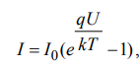 (6.1)
I _{o} — обратный ток p-n-перехода, q — величина заряда электрона, k — постоянная Больцмана, T — температура.
Графическое представление этой зависимости показано на рисунке 1.
Вольт-амперная характеристика (ВАХ) представляет собой явно нелинейный график, определяющий зависимость сопротивления диода от положения рабочей точки. Различают статическое сопротивление _{Rст} и динамическое сопротивление Rдин . Статическое сопротивление Rст , например, в точке А на рисунке 1, определяется как отношение напряжения UА _{к} току IА _{, соответствующему этой точке} :
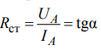 (6.2)
Динамическое сопротивление определяется как отношение напряжения к току.
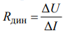 (6.3)
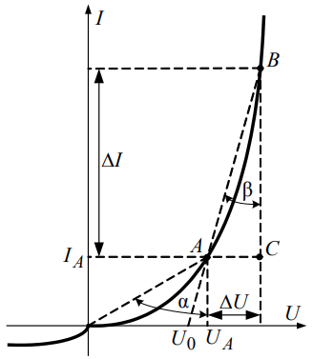
Рисунок 1. Вольт-амперная характеристика диода.

При малых значениях отклонений ∆U и ∆I можно пренебречь нелинейностью характерного участка АВ и рассматривать его как гипотенузу прямоугольного треугольника АВС, тогда
Если продолжить линейный участок прямой вольт-амперной характеристики до пересечения ее с осью абсцисс, то в точке U₀ получим напряжение отсечки.
При протекании постоянного тока через диод полупроводниковая структура нагревается, и если температура превышает предельно допустимое значение, то кристаллическая решётка полупроводника разрушается и диод выходит из строя. Поэтому величина постоянного тока диода ограничивается максимально допустимым значением I_{пр.макс} при заданных условиях охлаждения.
Если увеличивать обратное напряжение, приложенное к диоду, то сначала обратный ток изменяется незначительно, а затем при определенном значении U_{зонд} начинает быстро расти (рис. 2), что свидетельствует о пробое p-n-перехода.
В зависимости от концентрации примесей в полупроводнике, ширины p–n-перехода и температуры различают несколько типов p–n-переходов:
- обратимый (электрический пробой)
- необратимый (термический пробой)
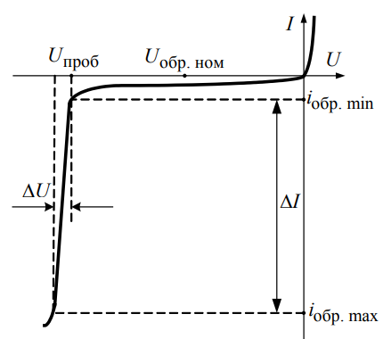
Рисунок 2: пробой p-n-перехода

Поэтому в паспортных данных диода всегда указывается максимально допустимое обратное напряжение Uprob ₍ лавинное напряжение), соответствующее началу пробоя p–n-перехода. Номинальное значение обратного напряжения обычно составляет 0,5U_{prob} и определяет класс прибора по напряжению. Так, класс 1 соответствует обратному напряжению 100 В, класс 2 — 200 В и т. д.
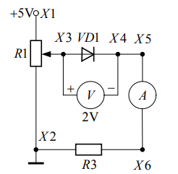

Рисунок 3. Исследование ВАХ диода.
3. Порядок выполнения работ
«Исследование полупроводникового диода»
- вольт-амперную характеристику диода по схеме, показанной на рисунке 3 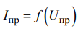.
- В программе Multisim создайте схему.
- Предположим, что внешнее напряжение питания составляет 5 В.
- R1 — Установите сопротивление потенциометра на максимальное значение. Выберите значение сопротивления из таблицы 1.
- Выберите резистор R 3 из вариантов в Таблице 1.
- Установите амперметр и вольтметр для расчета источника постоянного тока соответственно.
- Изменяя сопротивление потенциометра, определите показания амперметра и вольтметра. Результаты запишите в таблицу 2.
Контрольные вопросы.
3.1. Каково основное свойство диода?
3.2. Почему диод проводит переменный ток только в одном направлении?
3.3. С чем связана емкость диода?
3.4 Почему изменяются характеристики тока и напряжения при увеличении обратного напряжения на диоде?

ЛАБОРАТОРНАЯ РАБОТА 7.
ИССЛЕДОВАНИЕ СТАБИЛИТРОННА.

1.Цель работы - изучить основные свойства стабилитрона по его вольт-амперной характеристике.
Теоретическое введение: Стабилитрон-это специальный диод, работающий при обратном смешении в режиме лавинного пробоя. Он поддерживает стабилизированное напряжение в определенном интервале напряжений около U_{stab}.
Стабилитроны-это плоские диоды, изготовленные из кремния, в которых при напряжении пробоя обратный ток резко увеличивается. Напряжение в нем сохраняется с известной точностью при поддержании тока в заданном диапазоне. Принцип работы диода основан на использовании лавинного пробоя. При ограничении максимального тока лавинный пробой не переходит в тепловой.
Вольт-амперная характеристика идеализированного p-n-перехода описывается уравнением:
(7.1)
Где: І_{о} - обратный ток p-n-перехода, q-величина заряда элеткрона, к - постоянная Больцмана, Т - температура.
Графическое изображение этой зависимости показано на рисунке 1. Вольт-амперная характеристика определяет зависимость сопротивления диода от положения рабочей точки. Различаем статические Rст и дифференциальное R_{D}. Статическое сопротивление Rст, например, на рисунке 1 в точке А, определяется как отношение напряжения UA к току IA, соответствующему этой точке:
(7.2)
Динамическое сопротивление определяется как отношение возрастания напряжения к току.
(7.3)
Для стабилитронов напряжение стабилизации (напряжение пробоя) является одним из основных параметров. Если мы увеличим напряжение, подключенное к диоду в обратном направлении, обратный ток начнет быстро расти (рис.2). Стабилитроны широко используются в качестве источника опорного или стабилизаторов напряжения.

Рисунок 2. Вольт-амперная характеристика стабилитрона.

Рисунок 3. Исследование ВАХ стабилитрона.
3. порядок выполнения работ
"Исследование полупроводниковых диодов»
8. Экспериментальное получение прямой ветви вольт-амперной характеристики диода с использованием схемы, показанной на рисунке 3.
9.постройте схему, показанную на рис. 3 в программе Multisim.
10.предположим, что величина внешнего источника питания равна 5 В.
11.установите значение сопротивления R1-потенциометра на максимальное значение. Величину сопротивления выбрать по варианту из таблицы 1.
12. выберите резистор R3 из таблицы 1 по варианту.
13.установите Амперметр и вольтметр для расчета постоянного источника питания соответственно.
14.получим значения амперметра и вольтметра, изменив сопротивление потенциометра. Запишите результаты в таблицу 2.

Контрольные вопросы.
3.1. в чем основное свойство стабилитрона?
3.2. почему стабилитрон пропускает переменный ток только в одном направлении?
3.3. с чем связана емкость стабилитрона?
3.4. как стабилитрон выравнивает напряжение на диоде?

ЛАБОРАТОРНАЯ РАБОТА 8.
ИЗУЧЕНИЕ БИПОЛЯРНОГО ТРАНЗИСТОРА

Цель работы – экспериментальное исследование параметров и характеристик биполярного транзистора.
2. Задачи исследования:
Исследование параметров и вольт-амперных характеристик биполярного транзистора в схеме с общей базой.
3. Краткое теоретическое введение
Транзисторы — это полупроводниковые приборы с одним или несколькими электрическими переходами, предназначенные для усиления мощности и имеющие три или более выходов.
Биполярный транзистор (БТ) представляет собой трехслойную полупроводниковую структуру, выполненную в виде одного кристалла и образующую два электрически взаимодействующих электронно-дефектных перехода (рисунок 1).
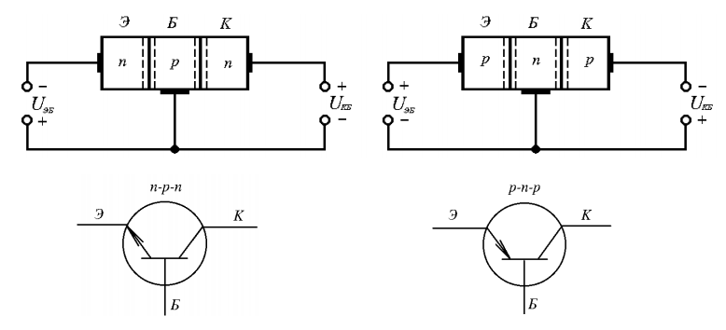
Рисунок 1. Биполярный транзистор.

Схемы подключения БT показаны на рисунке 2.
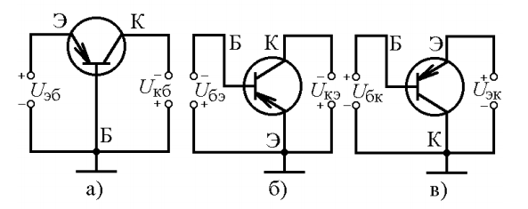
Рисунок 2. а) Общая база; б) Общий эмиттер; в) Общий коллектор

В зависимости от схемы включения биполярные транзисторы характеризуются набором статических характеристик, представленных на рисунке 3:
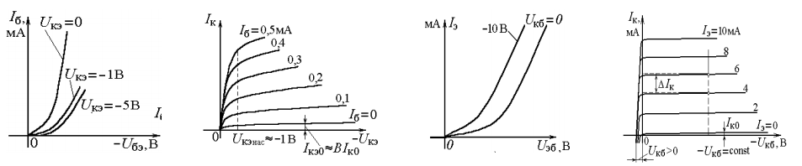
а) б) в) г)
Рисунок 3. В схеме с общими эмиттерами: а) входная б) выходная характеристика; В схеме с общей базой: в) входная б) выходная характеристика
Рассматривая биполярный транзистор как четырехполюсник, его можно описать системой h-параметров:
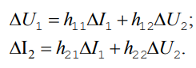
В схеме с подключенным ОБ используются следующие параметры:
- входное сопротивление (1)
- коэффициент обратной связи по напряжению (2)
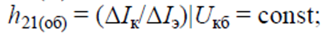- коэффициент передачи тока (3)
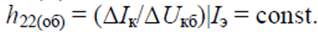- выходная проводимость (4)

- Ход работы:
  - Исследование характеристик биполярного транзистора и расчет его параметров
    - Исследование входных характеристик биполярного транзистора
- Постройте диаграмму на рисунке 4.
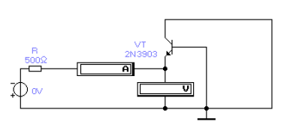
Рисунок 4. Схема исследования биполярного транзистора.
- Элементы цепи: ЭДС, резистор 500 Ом, амперметр, вольтметр, биполярный транзистор. Выберите тип транзисторов согласно варианту, представленному в таблице 1.

Таблица 1. Исследование биполярного транзистора
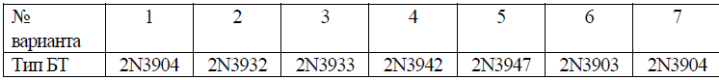

- Выберите заданный тип транзистора;
- Измените ЭДС источника питания в цепи эмиттера до значения, указанного в таблице 2. Установите ЭДС источника питания в цепи коллектор-база равной 0 В.
- Занесите полученные показания амперметра и вольтметра в таблицу 2.

Таблица 2. Исследование биполярного транзистора.
ЭДС (U _{кб)} | 0 В
ЭДС (U _{е)} | 0,5 В | 1 В | 3 В | 5,5 В | 7 В | 9,5 В
U _{бэ} , мВ
I _{е} , мА
- Установите ЭДС источника питания в цепи коллектора равной 10 В.
- Измените ЭДС источника питания в цепи излучателя до значения, указанного в таблице 3.
- Занесите полученные показания амперметра и вольтметра в таблицу 3.
Таблица 3. Исследование биполярного транзистора.
ЭДС (U _{к)} | 10 В
ЭДС (U _{е)} | 0,5 В | 1 В | 3 В | 5,5 В | 7 В | 9,5 В
U _{бэ} , мВ
I _{е} , мА

4.1.2 Анализ входных статических характеристик биполярного транзистора
Используя данные таблиц 2 и 3, постройте график функции тока цепи Ukb _{при} заданном значении 2. При построении БАК следует учитывать структуру БТ (n-p-n). На рисунке 3 показана БАК БТ типа p-n-p.
Рассчитайте входное сопротивление и коэффициент обратной связи биполярного транзистора по напряжению, используя формулы (1), (2) и показатель BAC (параметры h _{11б} , h _{12б} ).
Укажите данные, использованные при расчёте в БАС. Полученные значения занесите в таблицу 4.
Таблица 4. Исследование биполярного транзистора.
h _{11b} , Ом | ч _{12б}

Напишите заключение.
4.1.3 Исследование выходных характеристик биполярного транзистора.
- В мультисим постройте схему, показанную на рисунке 5.
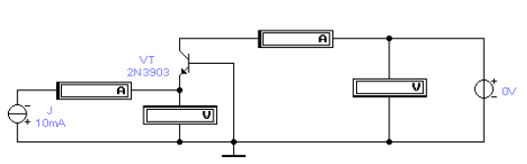
Рисунок 5. Исследование выходных характеристик биполярного транзистора.

- Элементы цепи: Источник тока, ЭДС, амперметр, вольтметр, биполярный транзистор.
- Выберите тип транзисторов из Таблицы 1 в соответствии с вариантом.
- Установить значение тока эмиттера (20% от максимального значения тока Ie _{max} ).
- Измените ЭДС источника питания в цепи коллектора до значения, указанного в таблице 5.
- Занесите полученные показания амперметра и вольтметра в таблицу 5.

Таблица 5. Исследование биполярного транзистора.
I _{е} =20 %I _{е макс} | 20 %
ЭДС (U _{к)} | 0,1 В | 0,5 В | 1 В | 1,5 В | 3 В | 5 В | 8 | 10
U _{kb} , V
I _{к} , мА

- Установите ток эмиттера на 70% от максимального значения.
- Измените ЭДС источника питания в базовой цепи до значения, указанного в таблице 6.
- Занесите полученные показания амперметра и вольтметра в таблицу 5.

Таблица 6. Исследование биполярного транзистора.
I _{е} = 70 %I _{е макс} | 70 %
ЭДС (U _{p)} | 0,1 В | 0,5 В | 1 В | 1,5 В | 3 В | 5 В | 8 | 10
U _{kb} , V
I _{к} , мА

    - Анализ выходных статических характеристик биполярного транзистора
Используя данные таблиц 5 и 6, постройте график функции I _{b} для заданных значений 2 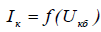.
_{21b} , h _{22b )} биполярного транзистора, используя формулы (3), (4) и показатель BAC .
Укажите данные, использованные при расчёте в БАС. Полученные значения занесите в таблицу 7.

Таблица 7. Исследование биполярного транзистора.
h _{21b} , Ом | h _{22b} , Ом

Напишите заключение.
- Дополнительные вопросы
- Объясните нелинейность вольт-амперной характеристики биполярного транзистора.
- Определите и объясните порядок расчета h-параметров биполярного транзистора.
- Нарисуйте принципиальные схемы соединения транзисторов.
- Системы обозначения транзисторов

Контроль вопросы :
- общей базовой схеме транзистор Какой электрод вставлен ? и восток для общего как найдено ?
- схеме ОБ напряжение и ток укреплять коэффициент что это такое ?
- Схема OB основной преимущества и недостатки Что это такое ?
- коэффициент α (альфа) что описывает ?

ЛАБОРАТОРНАЯ РАБОТА 9.
ИЗУЧЕНИЕ ПОДКЛЮЧЕНИЯ ТРАНЗИСТОРА С ОБЩИМ ЭМИСТЕРОМ .

- Цель: Экспериментальное исследование параметров и характеристик биполярного транзистора в схеме с общим эмиттером.

- Краткое теоретическое введение
Транзисторы — это полупроводниковые приборы с одним или несколькими электрическими переходами, предназначенные для усиления мощности и имеющие три или более выходов.
Биполярный транзистор (БТ) представляет собой трехслойную полупроводниковую структуру, выполненную в виде одного кристалла и образующую два электрически взаимодействующих электронно-дефектных перехода (рисунок 1).
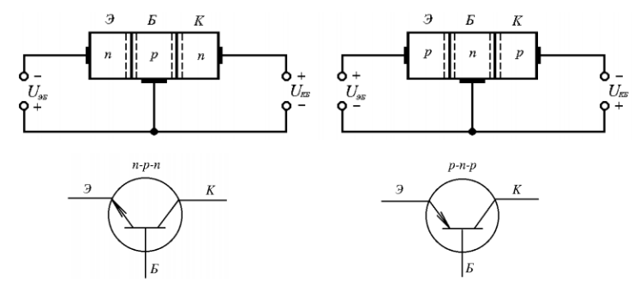
Рисунок 1. Структура биполярного транзистора.

Схемы подключения BT показаны на рисунке 2.
Рисунок 2. Подключение биполярного транзистора с общим эмиттером.

В зависимости от схемы включения биполярные транзисторы характеризуются набором статических характеристик, представленных на рисунке 3:
а) б)
Рисунок 3. Биполярный транзистор в схеме с общим эмиттером: а) входная б) выходная характеристики;
Рассматривая биполярный транзистор как четырехполюсник, его можно описать системой h-параметров:
В цепи, подключенной к OE, параметры следующие:
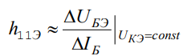- входное сопротивление (1)
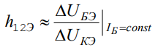- коэффициент обратной связи по напряжению (2)
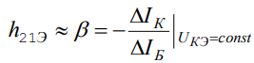- коэффициент передачи тока (3)
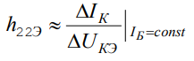- выходная проводимость (4)

- Ход работы:
  - Исследование характеристик биполярного транзистора и расчет его параметров
    - Исследование входных характеристик биполярного транзистора
- Постройте диаграмму на рисунке 4.
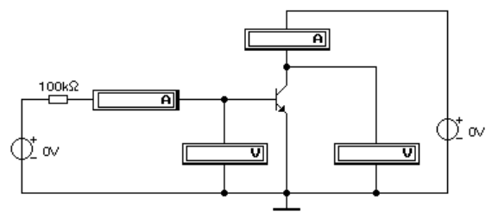
Рисунок 4. Биполярный транзистор с общим эмиттером.
- Элементы цепи: ЭДС, резистор 100 кОм, амперметр, вольтметр, биполярный транзистор.
- Выберите тип транзисторов согласно варианту в Таблице 1 ниже.

Таблица 1. Биполярный транзистор с общими эмиттерами.
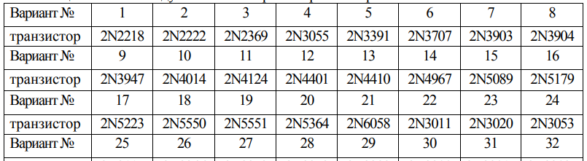

- Выберите заданный тип транзистора;
- Измените ЭДС источника питания в базовой цепи до значения, указанного в таблице 2. Установите ЭДС источника питания в коллекторной цепи равной 0 В.
- Занесите полученные показания амперметра и вольтметра в таблицу 2.

Таблица 2. Биполярный транзистор с общими эмиттерами.
ЭДС (U _{к)} | 0 В
ЭДС (U _{p)} | 0,5 В | 1 В | 3 В | 5,5 В | 7 В | 9,5 В
U _{бэ} , мВ
Я _{б} , МА

- Установите ЭДС источника питания в цепи коллектора равной 10 В.
- Измените ЭДС источника питания в базовой цепи до значения, указанного в таблице 3.
- Занесите полученные показания амперметра и вольтметра в таблицу 3.

Таблица 3. Биполярный транзистор с общими эмиттерами.
ЭДС (U _{к)} | 10 В
ЭДС (U _{p)} | 0,5 В | 1 В | 3 В | 5,5 В | 7 В | 9,5 В
U _{бэ} , мВ
Я _{б} , МА

    - Анализ входных статических характеристик биполярного транзистора
Используя данные таблиц 2 и 3, постройте график функции U _{для} заданного значения 2 .
Рассчитайте входное сопротивление и коэффициент обратной связи биполярного транзистора по напряжению, используя формулы (1), (2) и показатель VAS (параметры h _{11e} , h _{12e} ).
Укажите данные, использованные при расчёте в БАС. Полученные значения занесите в таблицу 4.
Таблица 4
h _{11e} , Ом | ч _{12е}

- Проверочные вопросы
- Объясните нелинейность вольт-амперной характеристики биполярного транзистора.
- Определите и объясните порядок расчета h-параметров биполярного транзистора.
- Нарисуйте принципиальные схемы соединения транзисторов.
- Системы обозначения транзисторов

ЛАБОРАТОРНАЯ РАБОТА 10.
ПРИНЦИПЫ РАБОТЫ БАЗОВЫХ ЛОГИЧЕСКИХ ЭЛЕМЕНТОВ.

1. Цель работы:
Изучить принципы работы базовых логических элементов (И, ИЛИ, НЕ), исследовать их таблицы истинности и построить простые цифровые схемы в среде Multisim.
2. Теоретическое введение:
Цифровая электроника оперирует сигналами, имеющими два уровня: логический 0 (низкий уровень напряжения, ~0 В) и логическая 1 (высокий уровень напряжения, ~5 В). Основу цифровых схем составляют логические элементы, реализующие булевы функции.

2.1. Логический элемент «И» (AND):
- Функция: Y = A ∧ B.
- Принцип: Выходной сигнал равен 1 только тогда, когда все входные сигналы равны 1.
- Таблица истинности:
A | B | Y
0 | 0 | 0
0 | 1 | 0
1 | 0 | 0
1 | 1 | 1

2.2. Логический элемент «ИЛИ» (OR):
- Функция: Y = A ∨ B.
- Принцип: Выходной сигнал равен 1, если хотя бы один входной сигнал равен 1.
- Таблица истинности:
A | B | Y
0 | 0 | 0
0 | 1 | 1
1 | 0 | 1
1 | 1 | 1

2.3. Логический элемент «НЕ» (NOT):
- Функция: Y = ¬A.
- Принцип: Выходной сигнал является инверсией входного.
- Таблица истинности:
A | Y
0 | 1
1 | 0

2.4. Обозначения в Multisim:
- Логические элементы находятся в разделе «Basic» → «Logic Gates».
- Для подачи входных сигналов используются переключатели («Basic» → «Switch»).
- Для индикации выходных сигналов применяются светодиоды («Basic» → «LED») или логические пробники («Indicator» → «Probe»).

3. Оборудование и программное обеспечение:
- Программа Multisim.
- Логические элементы: AND (74LS08), OR (74LS32), NOT (74LS04).
- Источник питания +5 В.
- Переключатели, светодиоды, резисторы (220 Ом).

4.1 Исследование элемента «И» (AND):
- Соберите схему в Multisim (рис. 1):
- Логический элемент AND (74LS08).
- Два переключателя (A и B), подключенные к входам.
- Светодиод с резистором 220 Ом на выходе.
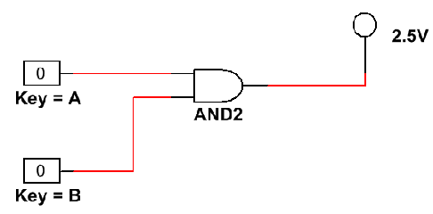
Рисунок 1. Схема элемента AND (И).

- Подайте все возможные комбинации входных сигналов (00, 01, 10, 11) с помощью переключателей.
- Занесите результаты в таблицу истинности.
4.2. Исследование элемента «ИЛИ» (OR):
- Соберите схему с элементом OR (74LS32) (аналогично рис. 1).
- Подайте комбинации входных сигналов и занесите результаты в таблицу истинности.
4.3. Исследование элемента «НЕ» (NOT):
- Соберите схему с элементом NOT (74LS04) с одним входом и выходом.
- Подайте сигналы 0 и 1 и зафиксируйте выходные значения.
4.4. Построение комбинированной схемы:
Соберите схему, реализующую функцию: Y = (A ∧ B) ∨ C.
- Используйте элементы AND и OR.
- Подайте на входы A, B, C все возможные комбинации (000-111).
- Проверьте выходные сигналы и сравните с таблицей истинности.

5. Результаты измерений:

Таблица 1. Элемент «И» (AND)
A | B | Y (теория) | Y (эксперимент)
0 | 0 | 0
0 | 1 | 0
1 | 0 | 0
1 | 1 | 1

Таблица 2. Элемент «ИЛИ» (OR)
A | B | Y (теория) | Y (эксперимент)
0 | 0 | 0
0 | 1 | 1
1 | 0 | 1
1 | 1 | 1

Таблица 3. Элемент «НЕ» (NOT)
A | Y (теория) | Y (эксперимент)
0 | 1
1 | 0

6. Анализ результатов:
- Сравните экспериментальные данные с теоретическими таблицами истинности.
- Объясните расхождения (если есть) возможными ошибками сборки или настройками Multisim.
- Сделайте выводы о работе каждого логического элемента.

7. Контрольные вопросы:
- Какая логическая функция реализуется элементом «И»?
- Как работает элемент «НЕ» и какое у него второе название?
- Что такое таблица истинности и для чего она используется?
- Как в Multisim подать входные сигналы на логические элементы?
- Приведите пример комбинационной схемы из двух элементов.

ЛАБОРАТОРНАЯ РАБОТА 11.
ИССЛЕДОВАНИЕ ФОТОДИОДА

Цель работы: Исследование фотодиода.
Теоретический введение:
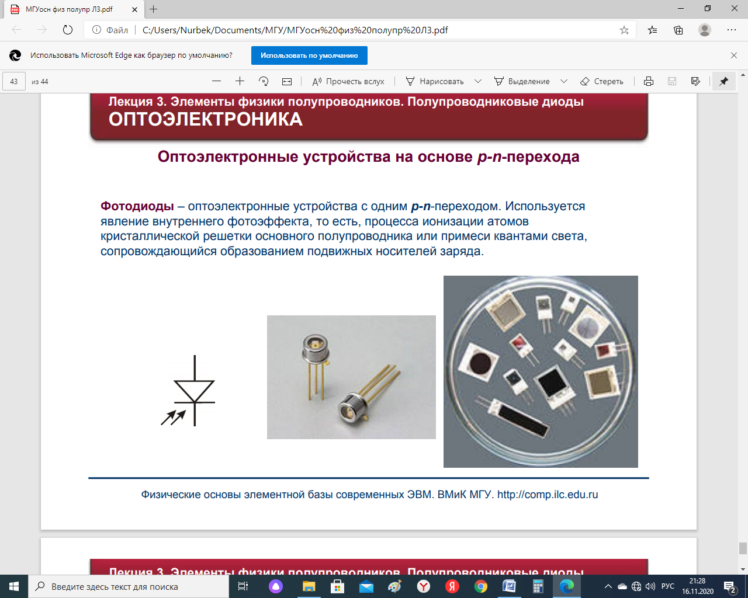
Рисунок 1. Фотодиод
Устройство фотодиода р-n переходом. С фронтальной стороны тонкая антотражающая пленка. Она уменьшает отражение с 40% до 10%. Для света, который дойдет до р/п можно записать: I₀=I-R, где R отраженный свет. Фотогенерация идет за счет поглощения света.
Ме n⁺⁺ d p⁺⁺ Ме
n p

Рисунок 1. Устройство фотодиода р-n переходом.

Фотоны с энергией больше Eg генерируют неравновесные носители dn_{Ф} = dp_{Ф} вдоль тректории луча. При этом поглощение света идет по спадающей экспоненте в соответствии с законом Бугера. Фотогенерированные носители, появившиеся близко к области сильного поля рn перехода, разделяются в разные стороны. За счет этого и появляются фотонапряжение и фоток. Если поток фотонов равен $N_{Ф}$ и все фотогенерированные носители разделились (идеальный фотодиод), то фототок равен:

$I_{Ф}=qN_{Ф/с}$
Q(λ)1

$${0 λ_{м} λ}_{К} λ$$

Спектральная характеристика фотодиода начинается от красной границы.
$$λ_{K}=\frac{hC }{Е_{g}}=\frac{1,24}{Е_{g}}[мкм]$$
Для идеального фотодиода спектральная характеристика везде от 0 до $λ_{K}$, =100%. В реальном фотодиоде не все фотогенерированные носители участвуют в фототоке. Так как часть их рекомбинирует, не успев разделиться полем барьера. Если доля разделившихся фотогенерированных носителей $Q(λ)$ то фототок реального фотодиода::

$I_{Ф}=Q(λ)qN_{Ф}$

$Q(λ)$ называют квантовой чувствительностью фотодетектора. Она зависит от длинны волны. Спектральная характеристика реального фотодиода I_{ф}(λ), имеет селективный вид, нарастая от красной границы, с максимумом при ${ λ}_{м}$, и далее снижается. На практике измеряется фототок $I_{Ф}$, и рассчитывают $N_{Ф}$.

$${0 λ_{м} λ}_{К} λ$$
I_{ф}(λ),
мА
12

6

Рисунок 2. Спектральная характеристика реального фотодиода.

Вольт-амперная характеристика (ВАХ) фотодиода в темноте – это обычная диодная характеристика. При освещении ВАХ фотодиода опускается вниз. На осях получаем напряжение холостого хода Uхх и токов ток короткого замыкания $I_{кз}$.
Uxx
Iкз
I

Рисунок 3. Вольт-амперная характеристика фотодиода.

Фотодиод может сам вырабатывть напряжение и ток, не требуя внещнего напряжения. Но в электронных схемах его, как правило, включают с отрицательным смещением, меньшим чем напряжение пробоя. Это позволяет уменьшить барьерную емкость и увеличить быстродействие. Быстродействие фотодиода зависит от времени жизни τ неравновесных носителей. Это время, за которое концентрация неравновесных носителей уменьшается в «е» раз после выключения света.
1 2 3 4 t, нс

Рисунок 4. Время жизни τ неравновесных носителей.
Корпус любого фотодиода светопрозрачный, чтобы проникал свет. спектральные, вольт-амперные энергетические характеристики такие же как в фотодиоде с рn переходом.
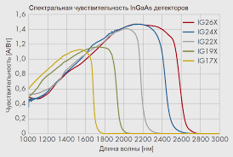

Порядок выполнения работы:
Включение фотодиода в фотогальваническом режиме и измерение зависимости фототока от интенсивности света.
Измерение и построение графика зависимости фототока от интенсивности света.
Включение фотодиода в фотодиодном режиме (в обратном направлении) и измерение зависимости обратного тока от интенсивности света.
Сравнение принципов работы двух элементов.

Контрольные вопросы:
1.объясните принцип работы фотодиода.
2.сравните два режима работы фотодиода.
3. в каком режиме чувствительность фотодиода выше?
4. в каких устройствах можно использовать эти приборы?

ЛАБОРАТОРНАЯ РАБОТА 12.
ИЗУЧЕНИЕ СОЛНЕЧНОЙ БАТАРЕИ.

1. Цель работы: Изучение принципов работы и измерение основных параметров солнечных элементов (ЭДС, ток короткого замыкания, вольт-амперная характеристика).
2. теоретическое введение: Солнечные элементы-это фотоэлектрические преобразователи, которые преобразуют энергию солнечного света непосредственно в электричество. Принцип их действия основан на образовании носителей заряда под действием света в p-n переходах. Внутреннее электрическое поле р-n перехода разделяет носители заряда. В результате образуется фототок І_{Ф} и фотонапряжение U_{Ф}.

$$I_{Ф}=Q(λ)qN_{Ф}$$
$$U_{Ф}=\frac{kT}{q}ln⁡(\frac{I_{Ф}}{I_{0}}+1)$$
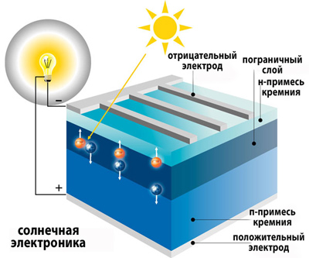

Рисунок 1. Солнечный элемент и солнечная батарея.
Основные параметры солнечных элементов:
Напряжение холостого хода (Uxx) - напряжение в режиме без нагрузки
Ток короткого замыкания ( НДЗ) - ток при коротком замыкании клемм
Максимальное напряжение (um) - напряжение в рабочем режиме
Максимальный ток ( Ім) - ток в рабочем режиме
Максимальная мощность (Pmax) - это максимальная мощность, которую дает элемент
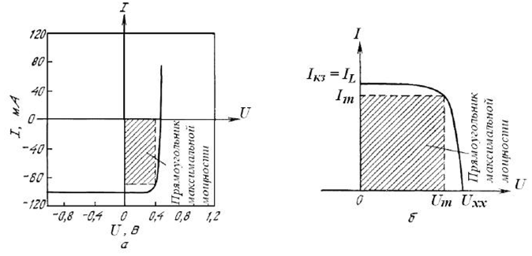
Рисунок 2. Вольт-амперная характеристика солнечного элемента.

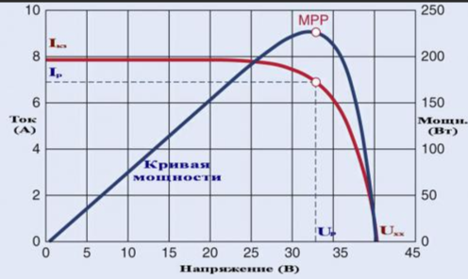
Рисунок 3. Вольт-амперная характеристика солнечного элемента.

Солнечная батарея состоит из последовательно соединенных солнечных элементов. Когда все элементы СБ освещены, они вырабатывает фототок одного элемента и суммарное напряжение всех элементов. Если закрыть один элемент то производимое им напряжение уменьшается, а его сопротивление увеличивается в десять раз. В результате весь модуль практически перестает работать, так как все элементы в нем соединены последовательно. То же самое произойдет, если какой-либо элемент сломается или выйдет из строя по другой причине. Теперь давайте посмотрим на рисунок 4 ниже:
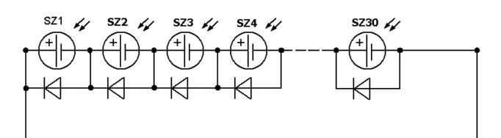
Рисунок 4. Схема солнечной батареи с байпас диодами.

Когда все элементы работают, диоды, которые их обходят, блокируются обратным напряжением, создаваемым самими фотоэлементами. Как только ячейка перестает работать по какой-либо причине, производимое ею напряжение падает. Диод открывается, позволяя току обойти неисправную ячейку. В результате весь модуль продолжает работать, и отказ приводит к небольшому падению напряжения, создаваемому неисправной ячейкой.

3. используемые устройства и материалы:
Солнечная батарея
Мультиметр
Реостат (0-100 Ом)
Источник света (лампа 100 Вт)
Измерительные провода
Люксметр (для измерения освещенности)
4. ход работы:
4.1. измерение напряжения холостого хода:
Поместите солнечную батарею на расстоянии 50 см от источника света
Подключите вольтметр параллельно клеммам элемента
Измерьте уровень освещенности и зарегистрируйте напряжение
Повторите измерения на разных расстояниях (25, 50, 75 см)
4.2. измерение тока короткого замыкания:
Подключите амперметр последовательно к клеммам элемента
Измерьте силу тока на разных уровнях освещения
4.3. Измерение Вольт-амперной характеристики:
Соберите схему по схеме ниже
Измерьте напряжение и ток при различных нагрузках, изменив сопротивление реостата
Проведите серию измерений для каждого уровня освещенности

4.4. Расчет мощности:
Рассчитайте мощность для каждой точки измерения по формуле:
P = U × I
5. результаты измерений:

Таблица 1. зависимость напряжения холостого хода
Сопротивление, Ом | освещение, лк | Uxx, В |  |  | Iкз, А | P, Вт
2
5
10

6. расчеты и анализ:
Постройте график для каждого уровня освещения
Определите точку максимальной мощности
Рассчитать коэффициент заполнения:
FF = (Umax × Imax) / (Uxx ×зz)
4-оцените КПД приближенно:
η = (Pmax / (S × E)) × 100%
где S-площадь элемента, E-освещенность.
7. Заключение:
Укажите основные параметры солнечных элементов
Опишите влияние освещения на параметры элемента
Обсудите значение полученного КПД
8. контрольные вопросы:
Объясните принцип работы солнечного элемента
В чем физический смысл напряжения холостого хода и тока короткого замыкания?
Как уровень освещенности влияет на выходные параметры элемента?
Сравните преимущества и недостатки солнечных элементов
Что характеризует коэффициент заполнения?

13 ЛАБОРАТОРНАЯ РАБОТА.
ИССЛЕДОВАНИЯ СВЕТОДИОДОВ.
цель работы: изучение принципа работа и характеристик светодиода
Теоретическое введение :
Светодиоды . В р области, при прямом смещении, ток переносится дырками, которые дрейфуют в направлении рn перехода. В n области ток переносится электронами, которые также дрейфуют в направлении рn перехода. Поток электронов и поток дырок встречаются в области рn перехода и рекомбинируют. При увеличении прямого напряжения высота и толщина барьера уменьшаются и растет прямой ток. При этом электроны и дырки встречаются в области рn перехода и рекомбинируют. В прямозонных полупроводниках рекомбинация сопровождается рекомбинационным излучением с энергией кванта, примерно равной E_{g}. Рекомбинация одной электронно-дырочной пары дает один квант света.
P=hk
E
P=hk
E
Прямозонный непрямозонный

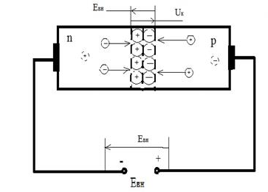
Рисунок 1. Прямозонный и непрямозонный полупроводники.

Минимальная энергия, когда электрон падает с примесного уровня Ei в валентную зону. Максимальная избыточная энергия c уровня Ev+kT . Диапазон изменения начальной энергии отмечен зеленой стрелкой. Короткие волны-больше энергия, значит длина волны излучения будет в диапазоне:
λ₁< λ_{m}< λ₂ λ₁=ηΧ/(Ε_{γ}+2κΤ) λ₂=ηΧ/(Ε_{γ}−Ε_{ι})
Оновным определяющим длину волны излучения параметром является E_{g.} Дополнительным параметром является температура и возможный разброс E_{i} , если есть разные примесные атомы.
п/п | InGaAs | Si | GaAs | GaN
Eg, эВ | 0,7 | 1.12 | 1,45 | 3,4
$$λ_{изл g} , мкм$$ | 1.77 | - | 0,86 | 0,36

Рекомбинационное излучение спонтанное, со случайными векторами излучаемых квантов света. Распределение интенсивности выходящего света показывают диаграммой направленности.

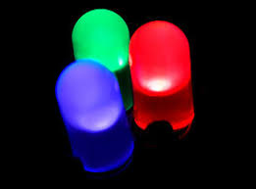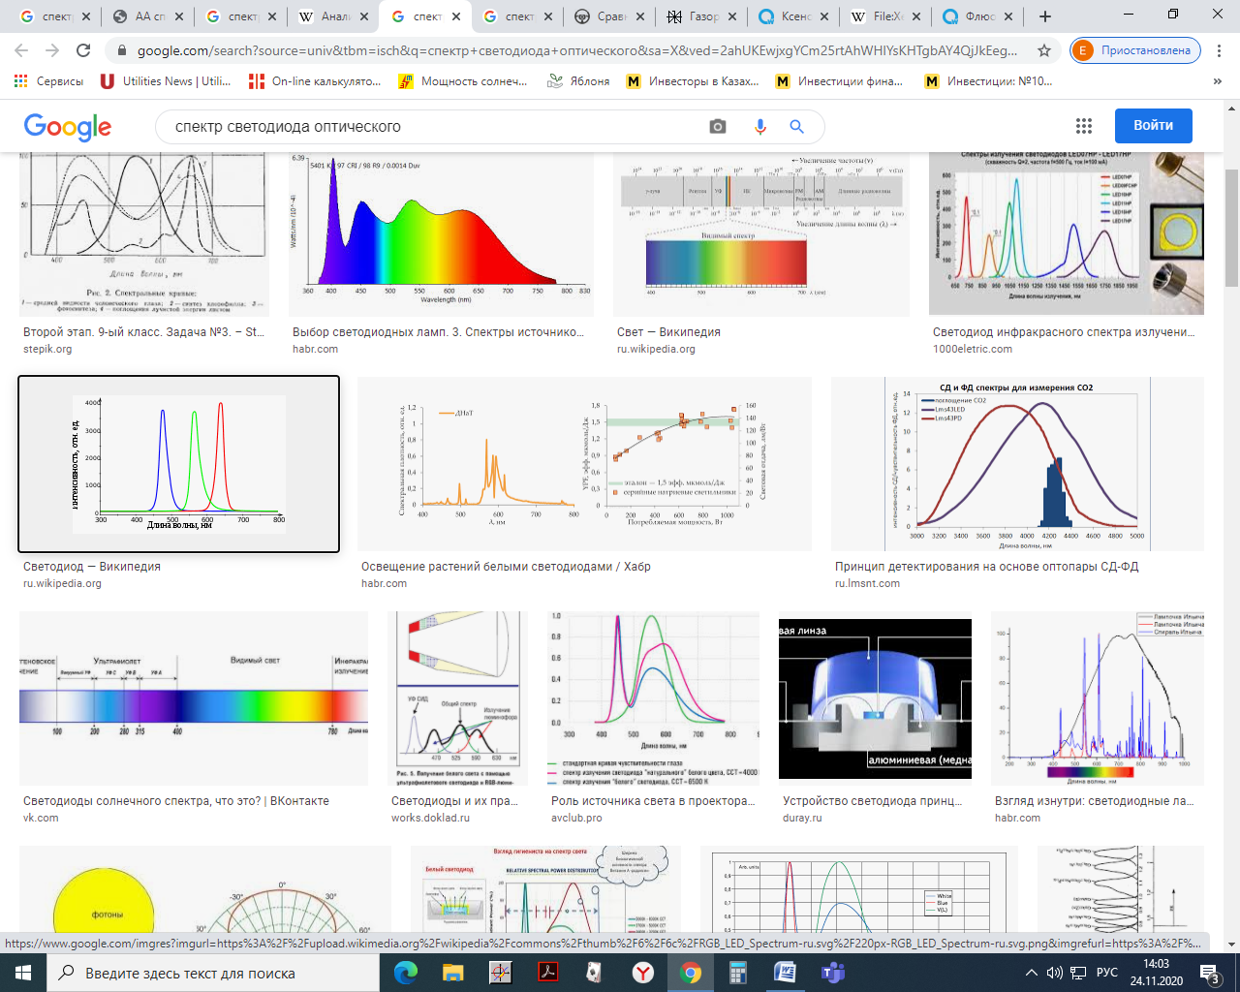
Рисунок 2. RGB светодиоды

Белый светодиод изготавливают на основе нитрида галлия с Eg 3,4 эВ и излучением вблизи в УФ области 0,36 мкм. На поверхность светодиода нанесен составной люминофор с широким спектром излучения в синей и зелено-красной области спектра. В световую энергию фотонов переходит около 80% мощности.
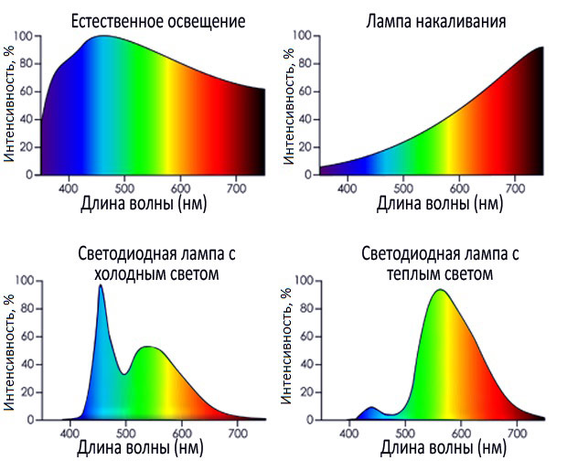
Рисунок 3. Спектр излучения люминофора на поверхности GaN светодиода.

Матрица светодиодов.
Из многих миллионов светодиодов изготавливают управляемые транзисторными ключами матрицы. Чтобы создать цветное изображение каждый пиксель должен содержать 3 светодиода красный, зеленый и синий (RGB), со своими транзисторными ключами. Как выглядит экран телевизора и сотового телефона вы знаете.
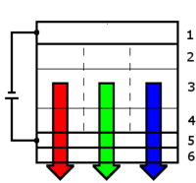
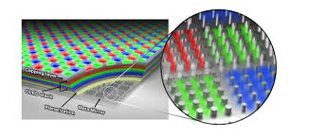

Рисунок 4 . RGB-пиксель и RGB- матрица.
Электрические параметры светодиода как элемента электрической цепи: прямое напряжение U , максимально допустимый ток I max , максимально допустимое обратное напряжение Uобр max , – и их физический смысл такой же, как у обычных выпрямительных диодов.
Рисунок 5-электрические параметры светодиода
Различия в прямых ветвях ток-напряженных характеристик светодиодных ламп, изготовленных из различных полупроводниковых материалов, связаны с разной шириной зазора полосы полупроводника, и все они расположены справа от обычных ток-напряженных характеристик.

Порядок выполнения работы:
Соберите схему, показанную на рисунке 3 в мультисиме, чтобы получить характеристику тока и напряжения светового диода.
Рисунок 6-Схема для моделирования характеристик светодиода в Мультисим.

Подключение светодиода к цепи в прямом направлении (вместе с регулирующим резистором).
Измерение прямого напряжения светодиода.
Изменение силы тока, протекающего через Светодиод, и наблюдение за изменением интенсивности свечения.
Определение номинального рабочего тока.
Определение длины волны свечения светодиода по его цвету.
Подведение итогов по результатам.
Содержание отчета: основные параметры светодиодной лампы и схема моделирования работы светодиода в среде Multisim, ток-напряжение характеристики светодиода, заключение по работе.

Контрольные вопросы:
1.чем Светодиод отличается от обычного диода?
2. Зачем использовать регулирующий резистор в светодиодной цепи?
3. как цвет свечения светодиода зависит от его структуры?
4. в чем причина, по которой светодиод не может быть подключен в обратном направлении?
ЛАБОРАТОРНАЯ РАБОТА 14.
ИССЛЕДОВАНИЯ ОПТРОНА.

Цель работы: Исследование параметров оптопары.
Теоретический введение :
Оптроном, или оптопарой, называется полупроводниковый прибор, состоящий из излучающего и фотоприёмного элементов, между которыми имеется оптическая связь и обеспечена электрическая изоляция. В качестве светоизлучателей в оптронах используются светодиоды, обеспечивающие высокое быстродействие оптронов. Фотоприёмниками являются фоторезисторы, фотодиоды, фототранзисторы и фототиристоры, которые в основном изготавливаются из кремния (рисунок 8.2) [8]. Спектральные характеристики охватывают при этом весь видимый диапазон спектра излучения и часть ближайшей ИК-области.
В качестве прозрачной среды используют полимерные оптические клеи и лаки, специальное стекло и другие диэлектрические материалы, выполняющие в оптроне и функции изолятора. Оптическая среда должна иметь малый коэффициент поглощения света и показатель преломления, близкий к показателю преломления материала источника и фотоприёмника. Очень важное значение имеет совпадение спектральных характеристик светоизлучателя и фотоприёмника.
а – диодного; б – транзисторного; в – тиристорного; г – резисторного
Рисунок 8.2 – Условное графическое обозначение оптронов

Усиление или просто преобразование сигнала происходит в оптроне следующим образом. Изменение входного тока через светодиод сопровождается изменением яркости его свечения и изменением освещённости фотоприёмника излучения, что приводит к изменению его сопротивления, а, следовательно, и выходного тока оптрона. Такое двойное преобразование энергии позволяет передавать информацию из одной электрической цепи в другую с помощью электрически нейтральных фотонов. Это свойство определяет ряд преимуществ оптронов, основными из которых являются:
– высокая помехозащищённость электронных схем, т. к. фотоны электро- нейтральны, на них не влияют электрические и магнитные поля;
– отсутствие электрической связи между входом и выходом и обратной связи между приёмником и излучателем. Сопротивление изоляции Rиз> 1012 Ом,
а проходная ёмкость не превышает 2 пФ;
– широкая полоса пропускания – означает возможность передачи сигналов с частотой от 1013…1014 Гц, в то время как в радиоэлектронике освоен диапазон частот до 109…1010 Гц;
– возможность реализации бесконтактных оптических связей (оптрон с открытым оптическим каналом).
Оптопара является четырёхполюсным прибором, свойства которого определяются прежде всего тремя основными характеристиками – входной, передаточной и выходной. Входной является вольт-амперная характеристика излучателя, а выходной – соответствующая характеристика фотоприёмника (при заданном токе на входе оптопары).
Передаточной характеристикой называют зависимость тока Iвых на выходе оптопары от тока Iвх на её входе. В общем случае эта зависимость является нелинейной, что приводит к некоторому искажению формы передаваемого сигнала.
Параметром, тесно связанным с зависимостью Iвых(Iвх) и часто используемым на практике, является коэффициент передачи по току вых .
$k_{i}=\frac{I_{вых} }{I_{вх}}$ (1)
Для большинства типов оптопар ki является паспортным параметром и может составлять от 0,5 % (диодные оптопары) до 100 % (транзисторные оптопары). Суммарное быстродействие оптопары часто характеризуют временем переключения:
$$t_{п}=t_{вкл}+t_{выкл}$$
где tвкл и tвыкл – время нарастания и спада сигнала на выходе оптрона. Время переключения зависит от вида и режимов работы оптопар и составляет от 10-9 до 10-1 с. Помимо времени переключения, быстродействие некоторых классов оптопар задаётся граничной частотой. В зависимости от типа оптопары fгр = 0,005…10 МГц. Ещё важными характеристиками оптопары являются сопротивление изоляции Rиз и проходная ёмкость Cпр (ёмкость между входом и выходом оптопары).

8.2 Порядок выполнения работы
1 Выписать из справочника основные параметры светодиода и оптопары [9].
2 Рассчитать параметры и выбрать ограничивающее сопротивление для исследования параметров светодиода (рисунок 8.3):
$R_{1}=\frac{E }{{0.5 I}_{мах}}$
Для исследования оптопары собрать схему согласно рисунку 8.4. Значения ограничивающих сопротивлений R1 и R2 принять исходя из величины максимального входного и выходного токов Iвх, Iвых оптопары при заданных значениях входной и выходной ЭДС Eвх, Eвых.

Рисунок 8.4 – Виртуальный прибор для экспериментального исследования оптопары в среде LabVIEW

Для получения входной и выходной ВАХ оптопары на вход схемы подаётся ЭДС Eвх, а для питания выходной цепи подается Eвых от источника питания HY3002-D2. Сигнал, пропорциональный входному току, снимается с резистора R1. Сигнал, пропорциональный выходному току, снимается с резистора R2.
Построить передаточную характеристику оптопары Iвых= f(Iвх). Определить коэффициент передачи по току Ki.

Контрольные вопросы
1 Какие основные параметры оптопары.
2 Каков порядок изучения работы оптопары.
3 Чему равна передаточная характеристика оптопары.

ЛАБОРАТОРНАЯ РАБОТА 15.
ИЗУЧЕНИЕ РАДИОВОЛНОВЫХ ДИАПАЗОНОВ

Цель работы: изучение радиоволновых диапазонов и качество сигнала на мобильном устройстве.

Физические основы: Радиоволны – часть электромагнитного спектра, с длиной волны от миллиметров до километров. В радиотехнике принято использовать не длину волны, а частоту. Контролируемый радиочастотный спектр в Казахстане охватывает диапазон от 9 кГц до 3000 ГГц и разбит на диапазоны по назначению: гражданские, оборонные и специальные. Этот диапазон регулируется в соответствии с международными нормами (ITU) и национальными правилами, утверждёнными Министерством обороны и Министерством цифрового развития РК.
Впервые существование электромагнитных волн теоретически предсказал Джеймс Кларк Максвелл в 1860 годах. В 1887 году Генрих Герц экспериментально подтверждает существование электромагнитных волн – рождается термин “радиоволны”. Герц использовал два медных стержня с латунными шариками на концах. Стержни были подключены к индукционной катушке Румфорда, создающей высокое напряжение. Между шариками проскакивала искра, содержащая быстропеременную составляющую. Это была первая в истории антенна. Для регистрации волн Герц создал простейший детектор, состоящий из прямоугольной рамки с двумя шариками на конце и регулируемым зазором, для настройки резонанса. Измерения проводились в темной комнате. Когда в первичной антенне создавалась искра, в детекторном приемном контуре тоже проскакивала слабая искра. При изменении расстояния до излучателя интенсивность вторичной искры менялась. Это позволило определить длину излучаемой волны, около 4 метров и частоту, около 75 МГц и скорость волны около 300 тысяч км/с. В 1894 Александр Попов в России и и Гульельмо Маркони в Италии испытывают передачу сигнала на расстояние несколько км. В 1895 Маркони создает телеграф с передачей информации по азбуке морзе на расстояние 3 километра, а в 1901 году уже трансатлантическая передача информации. 1906 год Реджинальд Фессенден совершает первую передачу голоса и музыки с помощью амплитудной модуляции радиоволны. Началась эра беспроводной связи с помощью радиоволн.
1990-е годы первая Сотовая связь 2G (цифровая, SMS). И затем бурное развитие 3G (мобильный интернет), а сейчас внедряется 5G. Кроме того есть локальная радиосвязь на малые расстояния Wi-Fi, Bluetooth.
В связи с многочисленными применениями, в том числе промышленного и военного применения, радиодиапазон в пределах каждой страны подвержен строгому государственному регулированию и контролю. В Казахстане этот диапазон регулируется в соответствии с международными нормами (ITU) и национальными правилами, утверждёнными Министерством обороны и Министерством цифрового развития РК. Контролируемый радиочастотный спектр охватывает диапазон от 9 кГц до 3000 ГГц и разбит на диапазоны по назначению: гражданские, оборонные и специальные.

Диапазон частот | Назначение
9 кГц – 30 МГц | Длинные и средние волны, радиовещание
30 МГц – 300 МГц | УКВ-вещание, авиационная связь
300 МГц – 3 ГГц | Мобильная связь, Wi-Fi, телевидение
3 ГГц – 30 ГГц | Радарные системы, спутниковая связь
30 ГГц – 300 ГГц | Экспериментальные, научные, 5G/6G технологии
300 ГГц – 3 ТГц | Сверхвысокочастотные исследования

С момента появления мобильных телефонов сотовая связь стала неотъемлемой частью нашей повседневной жизни. Однако, не всегда наше мобильное устройство может ловить стабильный сигнал, особенно в удаленных районах или внутри зданий. Итак, как определить сигнал сотовой связи?
Для определения сигнала сотовой связи существуют специальные приборы, которые помогают произвести точную и эффективную диагностику. Эти приборы обеспечивают проведение измерений и анализ параметров сигнала.
Одним из таких приборов является сетевой анализатор спектра. Он позволяет измерять мощность и частоту сигнала, а также определять уровень шума и искажение. С помощью сетевого анализатора спектра можно проводить анализатор и отфильтровывать нежелательные сигналы.
Другим полезным прибором является сигнализатор сотовой связи. Он позволяет определить наличие и качество сетевого сигнала, а также провести анализ параметров GSM, 3G или 4G сетей. Сигнализатор сотовой связи обладает возможностью измерять уровень сигнала, также известный как RSSI (Received Signal Strength Indicator), а также уровень шума и частоту сигнала.
Для более детального анализа качества сигнала можно использовать спектроанализатор. Этот прибор позволяет анализировать спектр сигнала сотовой связи и находить нежелательные помехи и искажения. С помощью спектроанализатора можно сразу определить качество сигнала и выявить возможные проблемы.
Существует несколько основных способов и методов проверки качества связи:
- Тест на отклик - это проверка скорости передачи данных с мобильного устройства на сервер и обратно. Тест позволяет определить время, за которое данные пересылаются и скорость загрузки/выгрузки.
- Тест на мощность сигнала - это проверка мощности сигнала сотовой связи. Она позволяет определить, какая часть сигнала достигает устройства и какая теряется или искажается.
- Тест на скорость соединения - это проверка скорости передачи данных через сотовую сеть. Тест позволяет оценить, насколько быстро данные передаются и какова стабильность соединения.
Анализ уровня сигнала
- Использование специализированного оборудования: для проведения более точного анализа уровня сигнала, сигнализаторы GSM.
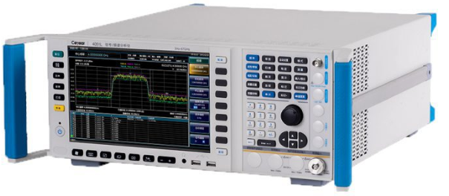
Рисунок 1. Анализаторы сигналов Серия Ceyear 4051
При анализе уровня сигнала следует учитывать такие факторы, как расстояние до ближайшей базовой станции, преграды на пути сигнала (здания, деревья и т.д.), а также наличие помех от других радиосистем. Иногда для улучшения уровня сигнала можно попробовать переместиться в другое место или использовать усилители сигнала.
В результате анализа уровня сигнала можно определить, какой уровень связи доступен в данной локации, и принять меры для улучшения связи, если это необходимо.
Выполнение работы:
Для определения сигнала сотовой связи важно провести анализ уровня сигнала на месте его приема. Это позволит оценить качество связи и принять меры для его улучшения.
Для анализа уровня сигнала возможно:
- Использование мобильного устройства: в современных смартфонах и телефонах, как правило, есть функция отображения уровня сигнала.
- Использование специальных программ: на мобильных устройствах. Такие программы позволяют получить более детальную информацию о качестве связи и скорости передачи данных.

Контрольные вопросы
1 Какие приборы используют для анализа уровня сигнала?
2 Каков порядок изучения уровня сигнала сотовых операторов?
3 Сигнал какого сотового оператора наибольший в данном месте?

